**Řešení příkladu - klasifikace testovacího subjektu pomocí FLDA:**

Co udává váhový vektor **?**

Co budeme potřebovat pro jeho výpočet?



Váhový vektor poté tedy můžeme spočítat následujícím způsobem:

Protože nás nezajímá modul váhového vektoru, ale jen jeho směr, můžeme váhový vektor přeškálovat na:

Nyní můžeme vypočítat průměty centroidů do 1-D prostoru:

A následně vypočteme průmět hraničního bodu do 1-D prostoru:

Hraniční bod lze vypočítat i takto:

Proč nám váhový vektor vyšel jinak než při předešlém výpočtu?

Pokud chceme zařadit nový subjekt do jedné z daných tříd, musíme nejprve vypočítat jeho průmět do 1-D prostoru:

Zařadíme daný subjekt do třídy pacientů či kontrol a proč?

Po výpočtu váhového vektoru a hraničního bodu můžeme určit obecnou rovnici hranice (normálou hraniční přímky je váhový vektor ):

Pro vykreslení hranice je vhodné vyjádřit hranici ve tvaru:

Nová osa, do níž se promítá, má směr odpovídající váhovému vektoru (je kolmá k hranici) a prochází počátkem a lze ji tedy vyjádřit obecnou rovnicí jako:

Pokud nás zajímají souřadnice hraničního bodu v původním prostoru, využijeme znalosti, že hraniční bod je průsečík hranice a nové osy:

Souřadnici pak vypočítáme z první rovnice jako:

Souřadnice hraničního bodu v původním prostoru jsou tedy:

Ověření, že po projekci hraničního bodu dostanu hodnotu 13,5:

Klasifikaci pomocí Fisherovy lineární diskriminační analýzy si na závěr znázorníme pomocí Obr. 1.

Načrtněte do obrázku, jak vypadá klasifikační hranice.

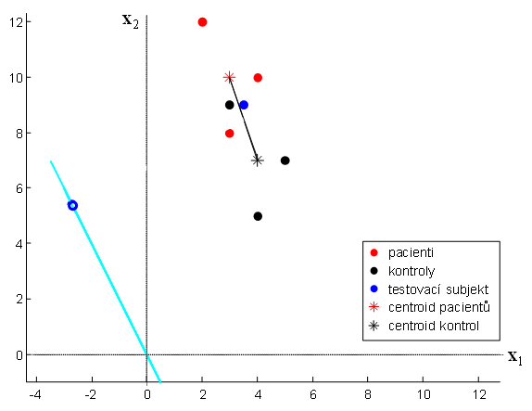

Obr. 1. Znázornění klasifikace pomocí Fisherovy lineární diskriminační analýzy. Klasifikační hranice jste do obrázku dokreslili. Nová osa, do níž se promítá, je znázorněna světle modře a hraniční bod je vyznačen tmavě modrým prázdným kolečkem. Původní osy a odpovídající dvěma proměnným (objemu hipokampu a mozkových komor) jsou znázorněny čárkovanými čarami.

Poznámka: Pokud bychom váhový vektor znormovali, hraniční bod by přímo ležel ve vzdálenosti od počátku:

(tzn. hraniční bod leží ve vzdálenosti 6,04 od počátku v původních souřadnicích).